# Etude de l’Interface Machine Homme (IMH)

## Etude et exploitation de la réponse de la poignée de gaz

La poignée de gaz est assimilable à un potentiomètre, qui va faire varier la tension de sortie entre 0 et 5V.

|  |  |
| --- | --- |
| **analogRead**(Potpin) ; | Lit le niveau de tension sur la broche analogique Retourne un entier compris **entre 0 et 1023** dans la variable Potpin |

Or, la carte Arduino peut « lire » sur une entrée analogique (A2 dans le montage ci-contre) une tension variable entre 0 et 5V.

Il n’y a **pas besoin de résistance** supplémentaire car le potentiomètre est déjà une résistance fixe. Alimenté à ces bornes, la tension au point milieu, une tension comprise 0 et 5V lue ici sur l’entrée A2.

**Fonction élémentaire**

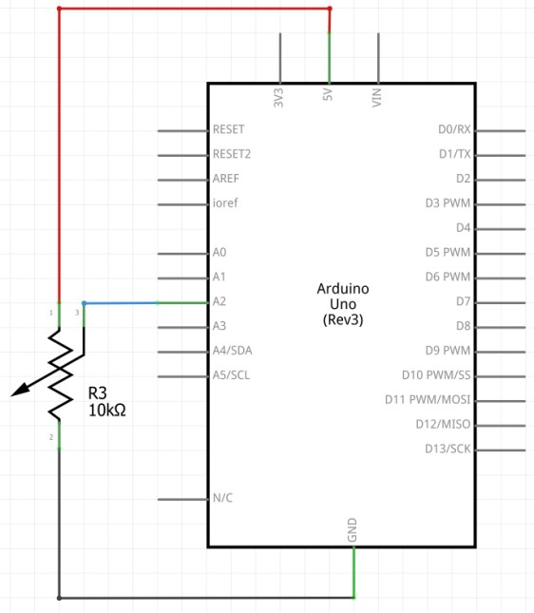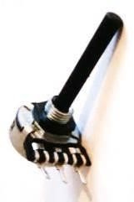

### Minimum à programmer

1. Déclarer des variables associées à la broche et à l'image de la tension lue.
2. dans la fonction setup : configurer la broche d’entrée (pinMode) en lecture.
3. dans la fonction loop, lire la tension sur la broche du potentiomètre (analog)

### Trame de programme

|  |
| --- |
| byte Potpin = A2; // déclare la variable Potpin comme un entier non signé de valeur A2  int Potvaleur1023; // déclare la variable Potvaleur1023 comme un entier  void setup() {  // A COMPLETER  }  void loop() {  Potvaleur1023 = analogRead(Potpin); // lit la valeur de l'entrée analogique Potpin :  entre 0 et 1023, entier obtenu par un CAN sur 10 bits (convertisseur analogique numérique)  // A COMPLETER  } |

1. Comment **convertir** la valeur retournée dans la variable Potpin pour que le variateur du MCC comprenne qu’il doit piloter une tension comprise en 0 et 48V.
2. **Compléter** le programme pour pouvoir envoyer analogWrite(Pin) sur une sortie MLI , la valeur adaptée du potentiomètre.

## Etude de la réponse du Capteur à effet hall

#### Encodeur à effet hall et logique du codeur

Le moteur comprend deux capteurs à effet hall décalés angulairement de 90°.

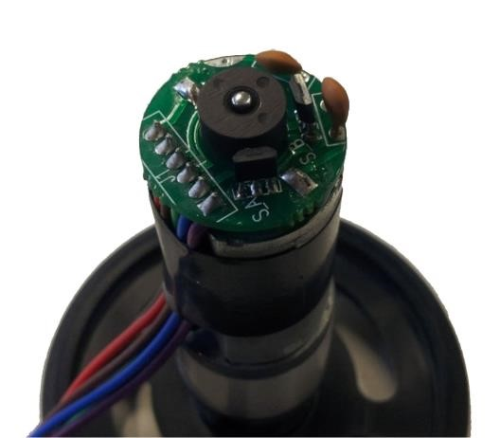

Capteur effet Hall A qui

détecte le champ magnétique

de l’aimant

Aimant solidaire de l’axe du

moteur

Capteur effet Hall B qui

détecte le champ magnétique

de l’aimant

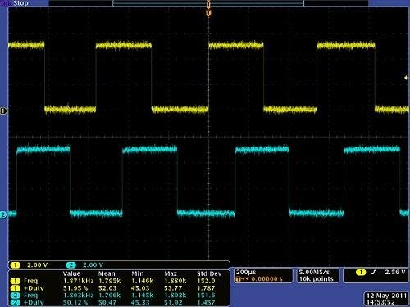

Front montant

Front descendant

Période correspondant à 1 tour d’axe moteur

Tension

Codeur A

Tension

Codeur B

Si le moteur tourne à vitesse constante, l’électronique associée génère des signaux carrés sur les broches Codeur A et Codeur B de la carte de puissance.

Chaque période d’un signal carré correspond à 1 tour

de l’axe du moteur.

Le décalage angulaire de 90° des capteurs se retrouve sur les signaux avec un déphasage de 90°.

temps

On remarque que :

* les fronts montants et descendants d’un même capteur sont espacés de 180°. Compter ces fronts permet de compter des incréments de 180° de l’axe moteur
* dans le sens de rotation de la figure, lors d’un front montant du capteur A, la valeur du capteur B est de 0 V ; lors d’un front descendant, la valeur du capteur B est de 5 V.
* dans l’autre sens de rotation, lors d’un front montant du capteur A, la valeur du capteur B est de 5 V ; lors d’un front descendant, la valeur du capteur B est de 0 V.

D’où, en notant *n* le nombre d’incréments de 180°, on obtient la règle suivante :

* si, après un front du codeur A, état codeur A ≠ état codeur B, alors : *n* = *n*+1
* si, après un front du codeur A, état codeur A = état codeur B, alors : *n* = *n*-1

Sur une carte Arduino Uno, il y a deux broches d’interruption externe (**nommées 0 et 1**), qui correspondent respectivement aux **broches 2 et 3**. L’intérêt d’une broche interruption externe est qu’elle permet, comme son nom l’indique, d’**interrompre le déroulement du programme aux changements d’état des broches pour effectuer un traitement spécifique**. Ce traitement est défini par **une fonction** et consiste,en l’occurrence, à la mise à jour du compteur d’incréments. Après traitement, le programme principal reprend.

#### Montage des broches

Pour obtenir une information de position ou vitesse (en utilisant une seule interruption), brancher aussi :

* la broche Codeur A sur une entrée logique **avec interruption** (broche D2 ou D3) de la carte Arduino
* la broche Codeur B sur une entrée logique.

#### Éléments de programmation pour compter les incréments

À réaliser dans la fonction **setup** :

* **déclarer une variable** pour le compteur d’impulsion de type **volatile int**
* **configurer les broches** des codeurs en entrée (**modePin**)
* **attacher une fonction** à la broche d'interruption en définissant le **mode de fonctionnement** : appel sur front montant (RISING), descendant (FALLING) ou les deux (CHANGE) (**attachInterrupt**).

En **dehors des fonctions setup et loop** : définir la **fonction appelée à chaque interruption**. Celle-ci modifie le compteur d'incréments en fonction de l'état des codeurs A et B.

(code présent dans Bouts de code.html)

|  |
| --- |
| **int pinCA=2, pinCB=12;** // broches des codeurs A et B. Codeur A sur interruption 0. **volatile int inc=0;** // incrément (type entier long) // A COMPLETER  **void setup() {** // A COMPLETER  **pinMode(pinCA,INPUT);**  **pinMode(pinCB,INPUT);**  **attachInterrupt(0,fcodeur,CHANGE);** // attache la fonction fcodeur à l'interruption 0.  // la fonction est appelée à chaque changement de tension de la broche  **}**  **void loop() {** // A COMPLETER  **}**  **void fcodeur() {** // fonction appelée à chaque interruption. Incrémente ou décrémente inc **if(digitalRead(pinCA)==digitalRead(pinCB)) inc++ ;**  **else inc--;**  **}** |

1. **Relever** sur la documentation technique (Annexe3) le nombre d’impulsion nécessaires pour coder la vitesse de rotation du moteur.
2. Comment peut-on **connaître** le sens de rotation du moteur**?**
3. Utiliser l’application pour paramétrer une liaison wifi entre la carte arduino et votre smartphone.